攀枝花市妇女联合会
2017年部门决算编制说明

一、基本职能及主要工作
（一）主要职能
代表和维护妇女权益，促进男女平等。
（二）2017年重点工作完成情况
广泛开展宣传教育活动，加强妇女群众思想引领。通过微信公众号、微信、微博、网站等媒介在妇女群众中广泛开展“巾帼心向党 建功新时代”学习宣传教育活动，举办十九大精神网上知识竞赛、演讲比赛，5000余人参与。开展“智慧悦读 涤荡心灵”、“我是朗读者”等全民阅读活动。建立市旗袍协会、仁和区时装协会，丰富妇女群众精神文化生活。利用“三八”节等契机，开展“千人健身跑”、歌咏比赛及颁奖晚会、趣味体育运动会等丰富多彩的活动。
围绕“钒钛、阳光”两篇文章，团结动员妇女为经济发展做贡献。联合人社部门、美之源职业技能培训学校在全市开展“巾帼家政+康养产业服务”专业培训，举办培训班16期，900多名城镇下岗失业妇女和农村妇女参训。深化巾帼脱贫“七个一”活动，走村入户开展扶贫督查工作。动员组织女职工踊跃参加岗位练兵、劳动竞赛、节能减排、钒钛资源综合利用等活动，推动女职工成为行业能手。新建4个省级、3个国家级“巾帼文明岗”。新注册巾帼志愿者1000人。
扎实开展家庭建设工作，助推社会文明进步。市妇联评选、宣传全市“最美家庭”50户，提名家庭48户，“好家风好家训”作品21幅。开展“最美故事”巡讲10多场，5000余人聆听了“最美故事”。创建平安家庭示范户500户。向省妇联推荐家庭文化优秀作品39个，获奖12个。出台《攀枝花市关于指导推进家庭教育的五年规划（2016——2020年）》。开展“科学家教进万家”、“做四有家长”、“隔代教育”等公益讲座，开展线上线下培训。全年学校、村、社区开展家庭教育讲座1100余场。
深入开展维权工作，切实维护妇女儿童权益。召开妇儿工委全委会暨“两纲”实施现场推进会、“两纲”监测统计会，加强“两纲”指标的监测、统计分析和评估。着力推进“儿童之家”建设、女性村委会主任配备等重点指标落实。开展各类普法讲座、法制文化活动等130场次，参与妇女达50000余人。推动市政协就全市“反家庭暴力法”实施情况开展专题调研，促进我市“反家庭暴力法”的贯彻执行。加强婚姻家庭纠纷调解工作，全市建立70个“花城联姐”工作室。市县两级妇联接听12338热线127次，接待来访336件，办结率100%，完成“中彩金”法律援助项目个案20件。承办了省妇联“中国妇女法律援助”项目现场培训会。
实施惠民关爱行动，为妇女儿童办实事。各级妇联大力宣传、组织农村妇女和城市低收入妇女参加“两癌”免费筛查，全年筛查妇女23500余人。对21名特别贫困的患者积极申请全国妇基会的“两癌”救助资金。全市符合帮扶条件的163名失管儿童全部实现“爱心妈妈”结对帮扶。
夯实基层基础，扎实有序推动妇联组织改革。基层组织实现六个100%目标：行政村“村委”班子中100%有女性、村（社区）妇代会100%改建为村妇联、村妇联主席100%进村“两委”（通过合法程序担任）、村妇联主席工资待遇100%解决、基层妇联组织100%有工作经费、“妇女之家”100%覆盖到村（社区）。 基层妇联工作力量得到加强：全市481个村（社区）全部完成“会改联”工作，新增村（社区）妇联执委1690人，加强了基层妇联组织力量。以前村里的妇女工作就妇代会主任一个人做，“会改联”后，变成一帮人在做，变服务对象为工作力量，体现了妇联组织广泛的群众性，切实加强了基层妇联“网底”建设。县、区妇联对基层改革后新增人员开展了妇联业务工作培训。市妇联组织150余名妇联执委、妇代会代表、妇女工作者及科级女干部到复旦大学参加了女干部履职能力暨幸福家庭建设培训学习。
2017年，市妇联被全国妇联表彰为“妇女儿童维权工作先进集体”，在省妇联年度目标考评中获得特等奖。
二、部门概况
攀枝花市妇女联合会下属二级决算单位1个，由于人员少，直接纳入市妇联一级决算单位进行一并决算，其中行政单位1个，其他事业单位1个。
三、收支决算总体情况说明
2017年市妇联本年收入合计394.84万元，其中：一般公共预算财政拨款收入394.72万元，占100%；政府性基金预算财政拨款收入0万元，占0%；国有资本经营预算财政拨款收入0万元，占0%；事业收入0万元，占0%；经营收入0万元，占0%；附属单位上缴收入0万元，占0%；其他收入0.12万元，占0%。（图1：收入决算结构图）（饼状图）
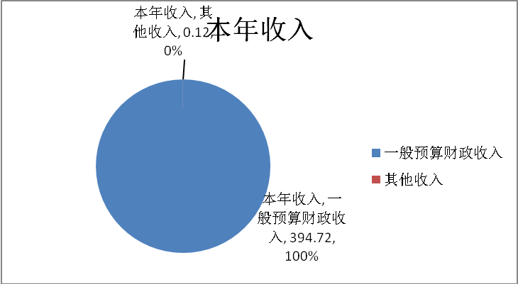

2017年市妇联本年支出合计391.33万元，其中：基本支出335.13万元，占86%；项目支出56.2万元，占14%；上缴上级支出0万元，占0%；经营支出0万元，占0%；对附属单位补助支出0万元，占0%。
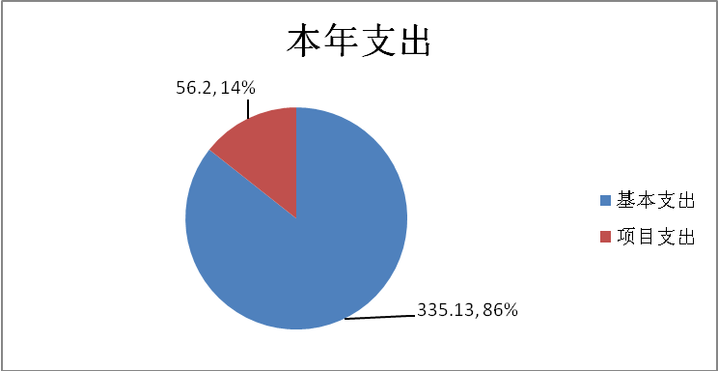
（图2：支出决算结构图）（饼状图）

四、财政拨款收入支出决算总体情况说明
2017年度财政拨款收、支总计394.73万元。与2016年相比，财政拨款收、支总计各增加70.11万元，增长22%。
（图3：财政拨款收、支决算总计变动情况）（柱状图）
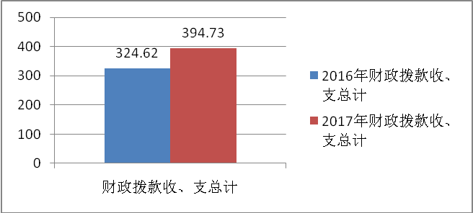

五、一般公共预算财政拨款支出决算情况说明
（一）一般公共预算财政拨款支出决算总体情况
2017年度一般公共预算财政拨款支出387.58万元，占本年支出合计的100%。与2016年相比，一般公共预算财政拨款增加62.96万元，增长19%。
（图4：一般公共预算财政拨款支出决算变动情况）（柱状图）

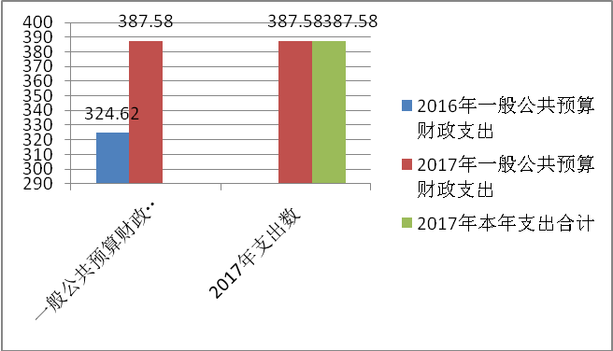
（二）一般公共预算财政拨款支出决算结构情况
2017年一般公共预算财政拨款支出387.58万元，主要用于以下方面:一般公共服务支出310.54万元，占80%；教育支出0万元，占0%；社会保障和就业支出54.94万元，占14%；医疗卫生支出2万元，占1%；住房保障支出20.1万元，占5%。
（图5：一般公共预算财政拨款支出决算结构）（饼状图）
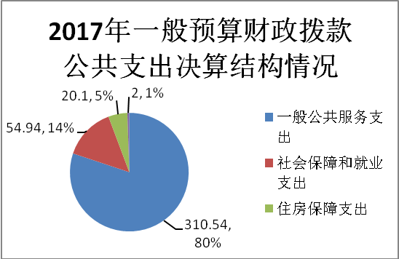

（三）一般公共预算财政拨款支出决算具体情况
1.一般公共服务2017年决算数为310.54万元，完成预算98%，决算小于预算数的主要原因是由于追加的一般行政管理事务中的家庭教育项目未实施完，结转下年实施。
包括以下几项：
行政运行: 2017年决算数为213.99万元，完成预算100%。
一般行政管理事务：2017年决算数为44万元，完成预算84%。
其他群众团体事务支出：2017年决算数为7万元，完成预算100%
事业运行：2017年决算数为45.02万元，完成预算100%。
组织事务：0.52万元，完成预算100%。
2.社会保障和就业:2017年决算数为54.94万元，完成预算100%，包括以下几项：
行政事业单位离退休费29.51万元，完成预算100%
机关事业单位养老保险缴费24.23万元，完成预算100%
儿童福利费1.2万元，完成预算100%
3.卫生与计划生育2016年决算数为2元，完成预算100%。主要是重大公共卫生专项经费。
4.住房保障支出：2016年决算数为20.1万元，完成预算100%。
六、一般公共预算财政拨款基本支出决算情况说明
2017年度一般公共预算财政拨款基本支出333.37万元，其中：
人员经费284.33万元，主要包括：基本工资、津贴补贴、奖金、绩效工资、机关事业单位基本养老保险缴费、职业年金缴费、其他社会保障缴费、其他工资福利支出、离休费、退休费、抚恤金、生活补助、医疗费、奖励金、住房公积金、购房补贴、其他对个人和家庭的补助支出等。
公用经费49.04万元，主要包括：办公费、印刷费、咨询费、手续费、水费、电费、邮电费、物业管理费、差旅费、维修（护）费、会议费、培训费、公务接待费、劳务费、委托业务费、工会经费、福利费、公务用车运行维护费、其他交通费、税金及附加费用、其他商品和服务支出、办公设备购置、专用设备购置、其他资本性支出等。
七、“三公”经费财政拨款支出决算情况说明
（一）“三公”经费财政拨款支出决算总体情况说明
2017年度“三公”经费财政拨款支出决算为2.17万元，完成预算75%，其中：公务用车购置及运行维护费支出决算为2万元，完成预算100%；公务接待费支出决算为0.17万元，完成预算19%。2017年度“三公”经费支出决算数小于预算数的主要原因是：中央八项规定，单位严格按政策进行接待。
（二）“三公”经费财政拨款支出决算具体情况说明
2017年度“三公”经费财政拨款支出决算中，因公出国（境）费支出决算0万元，占0%；公务用车购置及运行维护费支出决算2万元，占92%；公务接待费支出决算0.17万元，占8%。具体情况如下：
（图6：“三公”经费财政拨款支出结构）（饼状图）
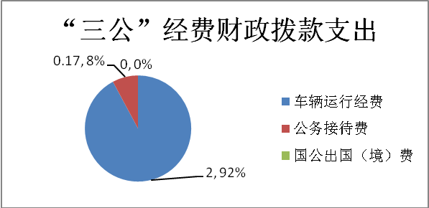

1.因公出国（境）经费支出0万元。全年安排因公出国（境）团组0次，出国（境）0人。
因公出国（境）支出决算比2016年增加/减少0万元，增长/下降0%。
2.公务用车购置及运行维护费支出2万元。其中：
公务用车购置支出0万元。截至2016年12月底，单位共有公务用车1辆，其中：轿车1辆。
公务用车运行维护费支出2万元。主要用于（1）深入学习宣传党的十九大精神；（2）开展群众性文化体育活动；（3）实施“巾帼家政+康养产业服务”培训工程；（4）深化“精准扶贫 巾帼同行”行动；（5）深化“巾帼建功”活动；（6）开展家庭建设工作；（7）推进“两纲”实施；（8）加强维权工作；（9）扎实有序推动妇联组织改革等所需的公务用车燃料费、维修费、过路过桥费、保险费等支出。
公务用车购置及运行维护费支出决算比2016年减少2.62万元，下降57%。主要原因是：公务车改革，单位车辆减少，机关工作人员领取车辆交通费补助。
3.公务接待费支出0.17万元。主要用于执行公务、开展业务活动开支的交通费、住宿费、用餐费等。国内公务接待3批次，5人次，共计支出0.17万元，具体内容包括：接待区县妇联工作；接待省妇联公益讲师；接待家庭教育专家来攀讲课。
公务接待费支出决算比2016年减少0.19万元，下降53%。主要原因是单位严格执行中央八项规定，无超标超量接待。
八、政府性基金预算支出决算情况说明
2017年度政府性基金预算拨款支出0万元。
九、国有资本经营预算支出决算情况说明
2017年度国有资本经营预算拨款支出0万元。
十、其他重要事项的情况说明
（一）机关运行经费支出情况
2017年度，市妇联机关运行经费支出49.05万元，比2016年增加6.22万元，增长15%。
（二）政府采购支出情况
2017年度，市妇联政府采购支出总额0万元。
（三）国有资产占有使用情况
截至2017年12月31日，市妇联共有车辆1辆，其中：一般公务用车1辆。
（四）预算绩效情况
1.绩效目标管理情况。
按照预算绩效管理要求，本部门对2017年一般公共预算项目支出开展了绩效目标管理，共编制绩效目标2个，涉及财政资金50万元，覆盖率达到100%。
2.部门整体支出绩效自评开展情况。
按照预算绩效管理要求，本部门对2017年整体支出开展绩效自评，自评得分96分，存在的问题：一是内控管理制度流程不太顺畅，二是预算执行进度监控不严格，三是绩效评价开展不及时。下一步改进措施：一是加强内控管理制度建设，理顺内控流程，二是对全年预算执行情况进行监控，按项目进度执行预算，三是年末及时开展绩效评价，加强对绩效评价结果应用。
2017年部门整体支出绩效评价得分表
一级指标 | 二级指标 | 三级指标 | 得分
部门决策（25分） | 目标任务（15分） | 相关性（5分） | 5
部门决策（25分） | 目标任务（15分） | 明确性（5分） | 5
部门决策（25分） | 目标任务（15分） | 合理性（5分） | 5
部门决策（25分） | 预算编制（10分） | 测算依据（5分） | 5
部门决策（25分） | 预算编制（10分） | 目标管理（5分） | 5
综合管理（30分） | 专项资金分配时限（2分） | 省级财力专项预算分配时限（1分） | 1
综合管理（30分） | 专项资金分配时限（2分） | 中央专款分配合规率（1分） | 1
综合管理（30分） | 中期评估（2分） | 执行中期评估（2分） | 2
综合管理（30分） | 绩效监控（5分） | 预算执行进度监控（2分） | 1
综合管理（30分） | 绩效监控（5分） | 绩效目标动态监控（3分） | 2
综合管理（30分） | 非税收入执收情况（2分） | 非税收入征收情况（1分） | 1
综合管理（30分） | 非税收入执收情况（2分） | 非税收入上缴情况（1分） | 1
综合管理（30分） | 资产管理（6分） | 资产管理信息化情况（2分） | 2
综合管理（30分） | 资产管理（6分） | 行政事业单位资产报告情况（2分） | 2
综合管理（30分） | 资产管理（6分） | 资产管理与预算管理相结合（2分） | 2
综合管理（30分） | 内控制度管理（2分） | 内部控制度健全完整（2分） | 1
综合管理（30分） | 信息公开（6分） | 预算公开（2分） | 2
综合管理（30分） | 信息公开（6分） | 决算公开（2分） | 2
综合管理（30分） | 信息公开（6分） | 绩效信息公开（2分） | 2
综合管理（30分） | 绩效评价（5分） | 绩效评价开展（2分） | 2
综合管理（30分） | 绩效评价（5分） | 评价结果应用（3分） | 2
部门绩效情况（45分） | 履职成效（20分） | 部门特性指标 | 20
部门绩效情况（45分） | 可持续发展能力（15分） | 重点改革（重点工作）完成情况（5分） | 5
部门绩效情况（45分） | 可持续发展能力（15分） | 科技（制度、方法、机制等）创新（5分） | 4
部门绩效情况（45分） | 可持续发展能力（15分） | 人才培养（5分） | 5
部门绩效情况（45分） | 满意度（10分） | 协作部门满意度（3分） | 3
部门绩效情况（45分） | 满意度（10分） | 管理对象满意度（3分） | 3
部门绩效情况（45分） | 满意度（10分） | 社会公众满意度（4分） | 4

3.部门自行组织绩效评价开展情况。
本部门无下属单位。/本部门对妇女儿童工作项目开展了绩效评价，得分为98.5分，存在的问题：由于妇联无专项救助资金，且工作经费有限，除春节、母亲节等开展慰问活动外，无更多资金对特殊困难妇女儿童开展帮扶、救助。
2017年项目支出绩效评价得分表
单位名称/  项目名称 | 攀枝花市妇女联合会/妇女儿童工作
一级  指标 | 二级  指标 | 三级指标 | 分值 | 得分
（20分）  项目决策 | （10分）  科学决策 | 必要性  （政策依据) | 5 | 5
（20分）  项目决策 | （10分）  科学决策 | 可行性  （政策完善） | 5 | 5
（20分）  项目决策 | （10）  绩效目标 | 明确性 | 5 | 5
（20分）  项目决策 | （10）  绩效目标 | 合理性 | 5 | 5
（10分）  项目管理 | （7分）  资金管理 | 资金分配 | 3 | 2.5
（10分）  项目管理 | （7分）  资金管理 | 资金使用 | 4 | 4
（10分）  项目管理 | （3分）  项目执行 | 执行规范 | 3 | 3
（特性指标70分）  项目绩效 | （20）  项目完成 | 完成数量 | 5 | 5
（特性指标70分）  项目绩效 | （20）  项目完成 | 完成质量 | 5 | 5
（特性指标70分）  项目绩效 | （20）  项目完成 | 完成时效 | 5 | 5
（特性指标70分）  项目绩效 | （20）  项目完成 | 完成成本 | 5
（特性指标70分）  项目绩效 | （50分）  项目效益 | 经济效益（可选项） | 40
（特性指标70分）  项目绩效 | （50分）  项目效益 | 社会效益（可选项） | 40
（特性指标70分）  项目绩效 | （50分）  项目效益 | 生态效益（可选项） | 40
（特性指标70分）  项目绩效 | （50分）  项目效益 | 可持续效益（可选项） | 40
（特性指标70分）  项目绩效 | （50分）  项目效益 | 公平效率（可选项） | 40
（特性指标70分）  项目绩效 | （50分）  项目效益 | 使用效率（可选项） | 40
（特性指标70分）  项目绩效 | （50分）  项目效益 | 服务对象满意度 | 10 | 9
总分 | 96

十一、名词解释
1.财政拨款收入：指单位从同级财政部门取得的财政预算资金。
2.事业收入：指事业单位开展专业业务活动及辅助活动取得的收入。如…（二级预算单位事业收入情况）等。
3.经营收入：指事业单位在专业业务活动及其辅助活动之外开展非独立核算经营活动取得的收入。如…（二级预算单位经营收入情况）等。
4.其他收入：指单位取得的除上述收入以外的各项收入。主要是利息收入…（收入类型）等。
5.用事业基金弥补收支差额：指事业单位在当年的财政拨款收入、事业收入、经营收入、其他收入不足以安排当年支出的情况下，使用以前年度积累的事业基金（事业单位当年收支相抵后按国家规定提取、用于弥补以后年度收支差额的基金）弥补本年度收支缺口的资金。
6.年初结转和结余：指以前年度尚未完成、结转到本年按有关规定继续使用的资金。
7.结余分配：指事业单位按照事业单位会计制度的规定从非财政补助结余中分配的事业基金和职工福利基金等。
8、年末结转和结余：指单位按有关规定结转到下年或以后年度继续使用的资金。
9.一般公共服务的行政运行：指行政单位（包括实行公务员管理的事业单位）的基本支出。
一般公共服务的一般行政管理项目，指行政单位（包括实行公务员管理的事业单位）未单独设置项目科目的其他项目支出。
一般公共服务的事业运行，指事业单位的基本支出，不包括行政单位（包括实行公务员管理的事业单位）后勤服务中心、医务室等附属事业单位。
一般公共服务的其他组织事务支出，指其他用于中国共产党组织部门的事务支出。
10.社会保障和就业的未归口管理的行政单位离退休，指未实行归口管理的行政单位（包括实行公务员管理的事业单位）开支的离退休费。
社会保障和就业的机关事业单位基本养老保险缴纳支出，指为行政事单位在职职工缴纳的单位基本养老保险。
社会保障和就业的儿童福利费，指对儿童提供福利服务方面的支出。
11.医疗卫生与计划生育的重大卫生专项经费，指重大疾病预防控制等重大公共服务项目支出。
12.住房保障支出的住房公积金，指行政事业单位按人力资源和社会保障部、财政部规定的基本工资和津贴补贴以及规定比例为职工缴纳的住房公积金。
13．出：指为保障机构正常运转、完成日常工作任务而发生的人员支出和公用支出。
14．支出：指在基本支出之外为完成特定行政任务和事业发展目标所发生的支出。
15.支出：指事业单位在专业业务活动及其辅助活动之外开展非独立核算经营活动发生的支出。
16.“三公”经费：指部门用财政拨款安排的因公出国（境）费、公务用车购置及运行费和公务接待费。其中，因公出国（境）费反映单位公务出国（境）的国际费、国外城市间交通费、住宿费、伙食费、培训费、公杂费等支出；公务用车购置及运行费反映单位公务用车车辆购置支出（含车辆购置税）及租用费、燃料费、维修费、过路过桥费、保险费等支出；公务接待费反映单位按规定开支的各类公务接待（含外宾接待）支出。
17.运行经费：为保障行政单位（含参照公务员法管理的事业单位）运行用于购买货物和服务的各项资金，包括办公及印刷费、邮电费、差旅费、会议费、福利费、日常维修费、专用材料及一般设备购置费、办公用房水电费、办公用房取暖费、办公用房物业管理费、公务用车运行维护费以及其他费用。

